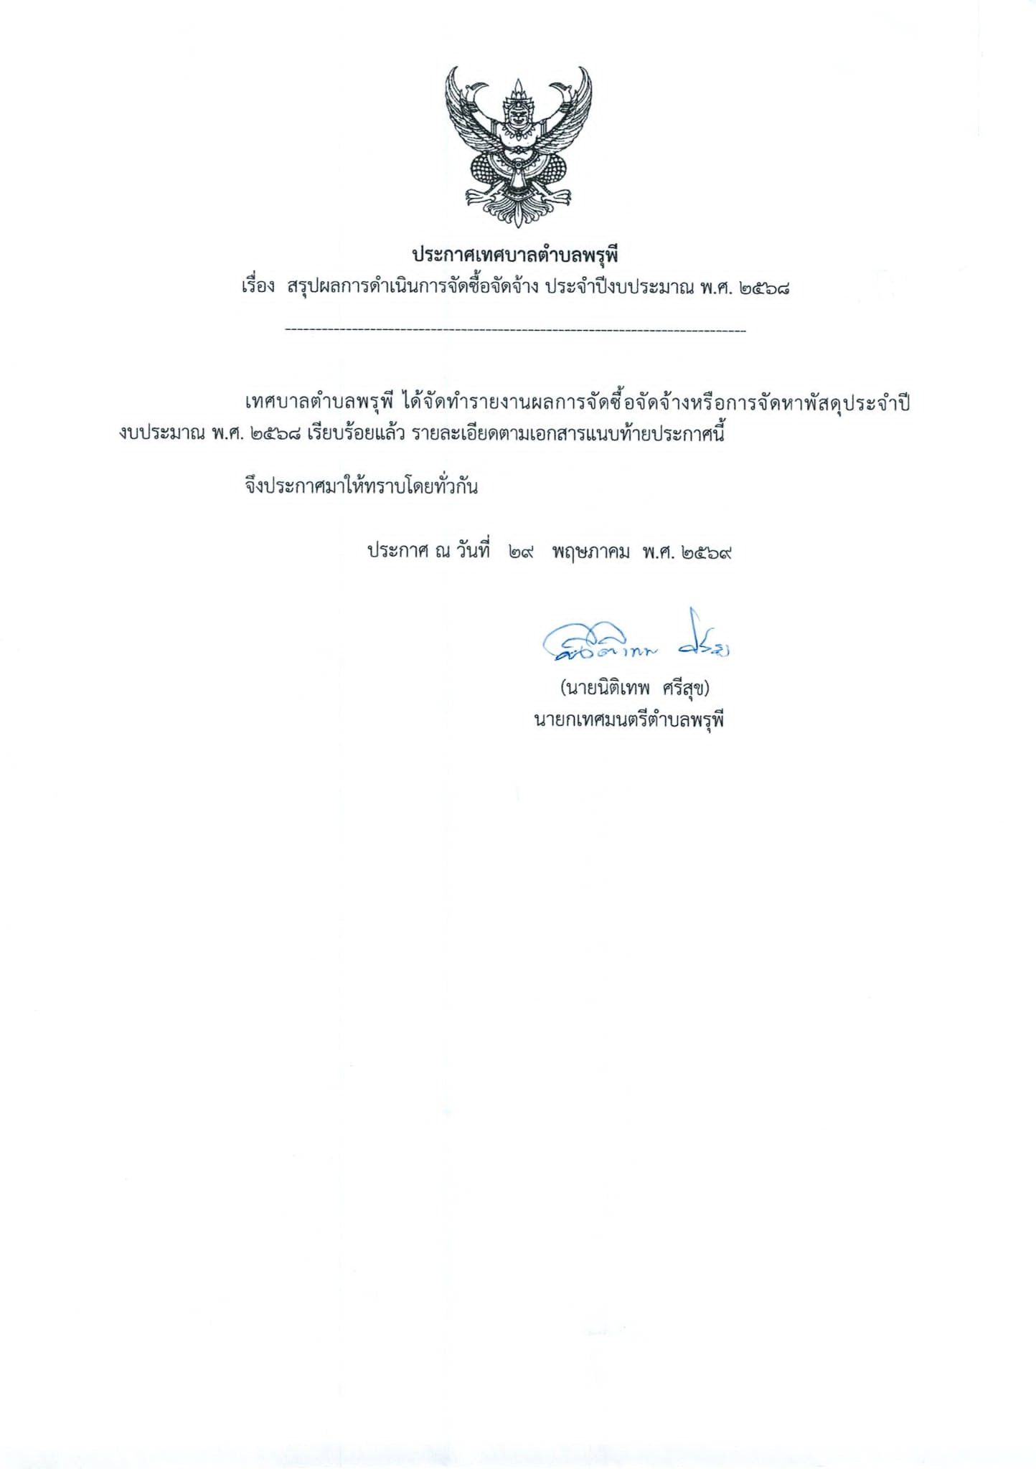

รายงานสรุปผลการจัดซื้อจัดจ้างหรือการจัดหาพัสดุ
ประจำปีงบประมาณ พ.ศ. 2568
เทศบาลตำบลพรุพี

รายงานสรุปผลการจัดซื้อจัดจ้างหรือการจัดหาพัสดุ ประจำปี งบประมาณ พ.ศ. 2568 ฉบับนี้ จัดทำขึ้นเพื่อรวบรวมข้อมูลผลการดำเนินงานในรอบปีที่ผ่านมา ตามพระราชบัญญัติการจัดซื้อจัดจ้างและการบริหารพัสดุภาครัฐ พ.ศ. 2560 พระราชบัญญัติข้อมูลข่าวสารของราชการ พ.ศ. 2540 ที่ได้มีการเผยแพร่ข้อมูลที่เป็นปัจจุบันบนเว็บไซต์ของหน่วยงานให้สาธารณชนได้รับทราบ อีกทั้งยังสอดคล้องกับเกณฑ์การประเมินคุณธรรมและความโปร่งใสในการดำเนินงานของหน่วยงานภาครัฐ (Integrity and Transparency Assessment: ITA) การรายงานสรุปผลการจัดซื้อจัดจ้างหรือการจัดหาพัสดุ เป็นการแสดงข้อมูลสรุปผลการจัดซื้อจัดจ้างของเทศบาลตำบลพรุพี ประจำปีงบประมาณ พ.ศ. 2568 โดยมีรายละเอียดดังนี้

ตารางที่ 1 แสดงการจัดซื้อจัดจ้างประจำปีงบประมาณ 2568

วิธีการจัดซื้อจัดจ้าง | จำนวน  (งาน/โครงการ) | จำนวนเงิน  งบประมาณ  (บาท) | จำนวนเงิน  ตามสัญญา/ข้อตกลง (บาท)
ประกวดราคาอิเล็กทรอนิกส์ (e-bidding) | 5 | 10,633,000.00 | 9,747,800.00
วิธีคัดเลือก | - | - | -
วิธีเฉพาะเจาะจง | 427 | 18,247,510.00 | 10,584,325.26
รวมทั้งสิ้น | 432 | 28,880,510.00 | 20,332,125.26

จากตารางสามารถสรุปผลการจัดซื้อจัดจ้าง ประจำปีงบประมาณ 2568 ได้ดังนี้
- การจัดซื้อจัดจ้างด้วยวิธีเฉพาะเจาะจง จำนวน 427 ครั้ง รวมเงินงบประมาณ 18,247,510.00 บาท รวมวงเงินจัดซื้อจัดจ้าง 10,584,325.26 บาท คิดเป็นร้อยละ 98.84 ของจำนวนครั้งที่ดำเนินการทั้งหมด
- การจัดซื้อจัดจ้างด้วยวิธีประกวดราคาอิเล็กทรอนิกส์ (e-bidding) จำนวน 5 ครั้ง รวมเงินงบประมาณ 10,633,000.00 บาท รวมเงินจัดซื้อจัดจ้าง 9,747,800.00 บาท คิดเป็นร้อยละ 1.16 ของจำนวนครั้งที่ดำเนินการทั้งหมด
- การจัดซื้อจัดจ้างด้วยวิธีคัดเลือก จำนวน 0 ครั้ง

แผนภาพที่ 1 : จำแนกตามวิธีการจัดซื้อจัดจ้าง (รวม 432 งาน/โครงการ)
- วิธีประกวดราคาอิเล็กทรอนิกส์ (e-bidding) : 5 งาน (1.16%)
- วิธีคัดเลือก : 0 งาน (0%)
- วิธีเฉพาะเจาะจง : 427 งาน (98.84%)

แผนภาพที่ 2 : จำแนกตามวิธีการจัดซื้อจัดจ้าง (รวม 432 งาน/โครงการ)
สัดส่วนตาม "จำนวนเงินงบประมาณ (บาท)" (รวม 28,880,510.0 บาท)
- วิธีประกวดราคาอิเล็กทรอนิกส์ (e-bidding) : 10,633,000.00 บาท (36.82%)
- วิธีคัดเลือก : 0.00 บาท (0%)
- วิธีเฉพาะเจาะจง : 18,247,510.02 บาท (63.18%)

รวม 28,880,510.00 บาท

ปัญหา/อุปสรรค ในการดำเนินการจัดซื้อจัดจ้าง

1. ด้านกฎหมายและระเบียบการจัดซื้อจัดจ้างภาครัฐ กฎหมาย ระเบียบ หนังสือสั่งการ และหนังสือเวียนจำนวนมาก ซึ่งเปลี่ยนแปลงบ่อยมีการปรับปรุงแก้ไขตลอด ปัญหาการตีความ ข้อกำหนดบางอย่างไม่ชัดเจน ทำให้ผู้ปฏิบัติงานตีความต่างกัน เกิดความเสี่ยงในการทำผิดระเบียบ
2. ข้อจำกัดด้านบุคลากรและความเชี่ยวชาญเฉพาะด้าน การขาดแคลนเจ้าหน้าทีที่มีความ เชียวชาญเฉพาะด้าน ภาระงานล้นมือ บุคลากรด้านพัสดุมีจำนวนไม่เพียงพอเมื่อเทียบกับปริมาณงานที่มีความละเอียดสูง อาจทำให้เกิดความเสี่ยงต่อการผิดพลาดได้
3. ข้อจำกัดของระบบการจัดซื้อจัดจ้างภาครัฐด้วยอิเล็กทรอนิกส์ (e-Government Procurement : e-GP) ความเสถียรของระบบ มักทำงานช้าหรือล่ม (ระบบไม่เสถียร) โดยเฉพาะในช่วงสิ้นปีงบประมาณที่มีการใช้งานพร้อมกันทั่วประเทศ ส่งผลให้งานล่าช้า
4. ปัญหาจากผู้ประกอบการหรือผู้รับจ้าง ผู้รับจ้างไม่สามารถทำงานให้แล้วเสร็จตามกำหนด หรือส่งมอบงานไม่ตรงตามสัญญา ส่งผลกระทบต่อการดำเนินงานของหน่วยงาน

ข้อเสนอแนะ
1. ควรกำหนดให้มีการจัดอบรม พัฒนาความรู้ จัดทำคูมือปฏิบัติงานทที่ชัดเจน สำหรับเจ้าหน้าที่ พร้อมทั้งสนับสนุนให้บุคลากรเข้ารับการอบรมด้านการจัดซื้อจัดจ้างและการบริหารพัสดุภาครัฐ เพื่อเพิ่มความรู้ความเข้าใจและลดความเสี่ยงด้านการจัดซื้อจัดจ้าง
2. ควรพิจารณาจัดสรรอัตรากำลังบุคลากรให้เหมาะสมกับปริมาณงาน และใช้เครื่องมือดิจิทัลมาช่วยลดขั้นตอนเอกสาร
3. ควรมีการพัฒนาระบบ e-GP ให้มีความเสถียรและรองรับการใช้งานอย่างมีประสิทธิภาพ รวมทั้งจัดให้มีช่องทางประสานงานหรือระบบสำรองในกรณีที่ระบบขัดข้อง เพื่อไม่ให้ส่งผลกระทบต่อการปฏิบัติงานของหน่วยงานภาครัฐ ควรมีการวางแผนการทำงานล่วงหน้า เผื่อเวลาในการเข้าระบบ และติดตามประกาศแจ้งเตือนการปิดปรับปรุงระบบอย่างใกล้ชิด และควรให้ทุกหน่วยงานปฏิบัติตามแผนการจัดหาพัสดุและจัดส่งเอกสารประกอบการจัดซื้อจัดจ้างให้ครบถ้วนภายในระยะเวลาที่กำหนด เพื่อให้การดำเนินงานเป็นไปตามแผนจัดซื้อจัดจ้างประจำปี และลดปัญหางานเร่งด่วนภายหลัง
4. ควรมีการตรวจสอบความพร้อม และศักยภาพของผู้รับจ้างก่อนการลงนามในสัญญา รวมถึงสร้างความเข้าใจในเงื่อนไขและข้อผูกพันตามสัญญา เพื่อลดปัญหาการยกเลิกสัญญาก่อนเข้าดำเนินงาน

